Автор работы: Дудник Евгения Викторовна.
Конспект НОД «Прогулка в лес.»
Образовательная область «Физическое развитие»
Для детей раннего возраста.

1. Возраст детей: вторая ранняя группа;
2. Приоритетная образовательная область: физическое развитие;
3. Тип НОД: усвоение новых знаний и умений;
4. Форма организации обучения: индивидуально-коллективная (подгрупповая);
5. Цель: обучение детей бегать в одном направлении, обучение действию в соответствии со словами взрослого.
Задачи:
1. Учить детей выполнять основные движения;
2. Развивать двигательные реакции в упражнениях обще развивающего характера;
3. Вызвать у детей эмоциональный отклик и желание участвовать в игровом занятии.
6. Интеграция: физическое развитие, познавательное развитие
7. Интеграция детских видов деятельности: игровая, продуктивная;
8. Предварительная работа: рассматривание игрушек, чтение потешек в которых рассказывается о собачке, курочки, цыплятках;
9. Планируемый результат: у детей развито представление о домашних животных, выработано положительное отношение к домашним животным.
10. Средства и оборудование:
• Методические: игровой персонаж «зайка», цветы, корзинка, дорожка (ширина 25см), обручи, скамейка, мячи.

Ход НОД
I Вводная часть
Воспитатель - Ребята мы сегодня с вами отправимся в лес. А в лесу дорога неровная.
II Основная часть.
Дети проходят по дорожке прыгают из обруча в обруч, проползают через ворота, ползут по скамейке.

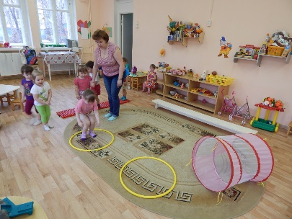
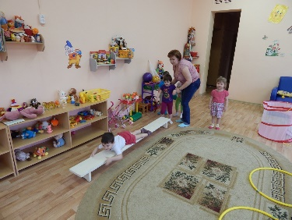
Воспитатель – Молодцы ребята. Вот мы с вами и вышли на лесную поляну. Посмотрите, сколько тут цветочков растет. Воспитатель предлагает детям взять по цветочку в каждую руку. Ребята, в лесу проснулись бабочки и полетели (Бег в медленном темпе). А еще в лесу солнышко проснулось, поднимите свои цветочки к нему, пусть солнышко их погреет.
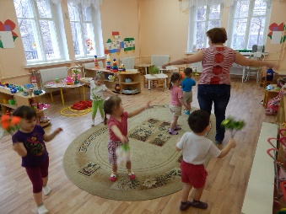
На счет 1 руки подняли
На счет 2 потянулись
На счет 3 опустили
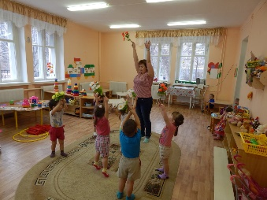
Но тут подул ветер, и веточки стали качаться. (наклоны в стороны с поднятыми руками.)
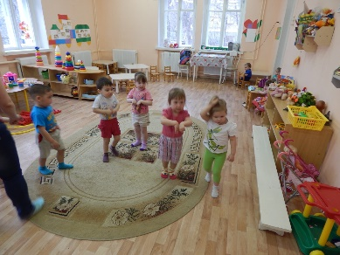
Ребята, слышите, кто-то скачет. (Воспитатель достает игрушку зайку.) Ребята, поздоровайтесь, с зайкой. Давайте подарим зайке цветочки. Ребята, зайка вам предлагает с ним попрыгать. (Дети прыгают как зайка).
Ребята, а в лесу живет еще медведь. Чтобы попасть к нему в берлогу, надо встать на четвереньки и ползти. (ползание на четвереньках).
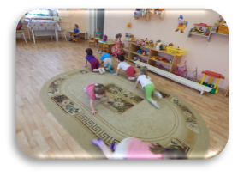
Воспитатель надевает ободок медведя на ребенка.

Игровые упражнения.

Мишка, мишка косолапый.
Тихо по лесу бредет,
Ищет сладкую малину,
Ищет, ищет, не найдет
Вдруг увидел много ягод
И тихонько зарычал.
Подошли к мишутке дети,
Он им ягоды отдал.

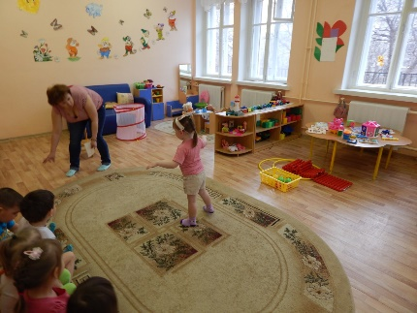
Ребята мишка ягод не нашел, зато посмотрите сколько мячей он вам принес. Давайте мишке покажем, как мы умеем бросать мячи (дети бросают мячи).
Дети собирают мячи в корзину. Воспитатель предлагает детям поиграть с мишкой в игру.

Мишка по лесу гулял
Мишка шишки собирал
Бедный мишенька устал
Сел под елку задремал
Стали дети подходить
Стали мишеньку будить
Мишка, мишка ты вставай
И ребяток догоняй.

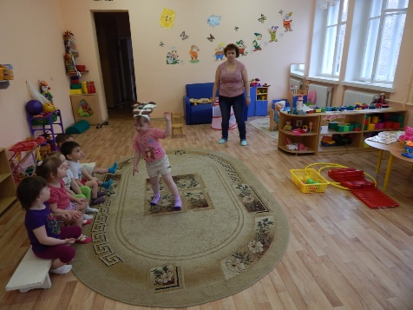
III Заключительная.
Молодцы ребята, вот мы с вами и сходили на лесную поляну. Где полетали с бабочками, поиграли с зайкой и мишкой.

Список использованной литературы.
1. Аксарина, М. Н. Воспитание детей раннего возраста. – М.: Медицина, 2007.
2. Галанов, А.С. Игры, которые лечат (для детей от 1 года до 3-х лет) / А.С. Галанов. – М.: «ТЦ Сфера», 2006. – 96 с.
3. Галанов, А.С. Психическое физическое развитие ребенка от 1 года до 3-х лет: Пособие для работников ДОУ и родителей. / А.С. Галанов. – М.: АРКТИ, 1999. – 64 с.
4. Занятия с малышами в детском саду (Модель воспитания детей раннего возраста). – М.: ЛИНКА-ПРЕСС, 2004. – 216 с.
5. Здоровьесберегающая система ДОУ: модели программ, рекомендации, разработки занятий / авт.-сост. М.А. Павлова, М.В. Лысогорская, канд.психол.наук. – Волгоград: Учитель, 2014. – 186 с.
6. Здоровый малыш: Программа оздоровления детей в ДОУ / Под ред. З.И. Бересневой. – М.: ТЦ Сфера, 2004. – 32 с.

